桃源县黄石水库灌区管理局
开展“粽情温暖迎端午”主题活动

“碧艾香蒲处处忙，谁家儿共女，庆端阳。”粽叶飘香，源远流长。桃源县黄石水库灌区管理局开展“粽情温暖迎端午”主题系列活动。
6月10日下午，黄石水库灌区管理局在职工食堂开展“传承文明·品味端午”包粽子活动，干部职工一边包粽子，一边话端午，尝粽米香，念古人情。真切感受到中国传统节日氛围。
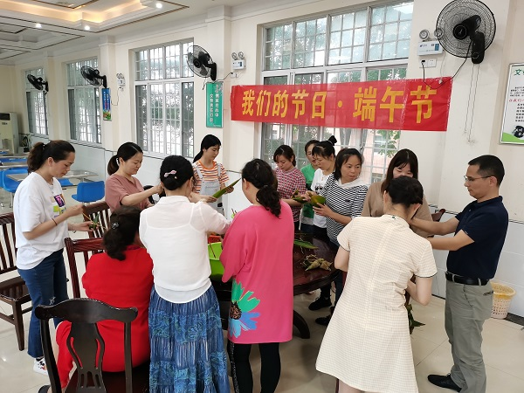
桃源县黄石水库开展“传承文明·品味端午”包粽子活动
6月11日，黄石水库志愿者们来到黄石镇敬老院，把亲手包煮的粽子递到老人们手中，与他们聊家常，送上节日祝福。志愿者们向敬老院负责人了解各位老人的日常生活状况及当前面临的主要困难。
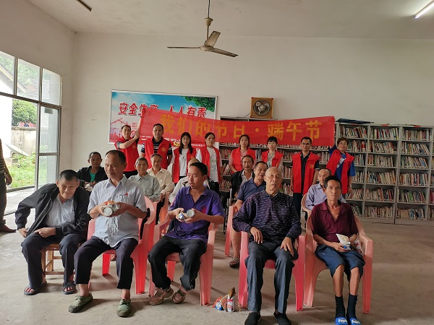
桃源县黄石水库灌区管理局开展“粽情温暖”志愿服务活动
粽情温暖，人心更暖。在建党百年之际，黄石水库把传统节日氛围传递给身边的每一个人。感党恩，暖民心，黄石水库把精神文明建设融入社会，培育和践行社会主义核心价值观。
（桃源县黄石水库灌区管理局 龙雪红 15386163081）

